
【11月の聖句】
「喜ぶ者といっしょに喜び、泣く者といっしょに泣きなさい。」 ローマ人への手紙12章15節
人は悲しみの時、共に泣くことは出来ますが、喜びの時、心から共に喜び合うことはなかなか難しいものです。それは人の心には自尊心があり、「ねたみ」や「嫉妬」を持ちやすいからです。それに気付いたら、人は一人では生きていけないことを認めて、相手の成功や幸いを喜べる人になりましょう。その喜びは必ず自分にかえって来るからです。


ゆりかご
2025年11月号
第二わかくさ保育園
2025.10.25発行

↑揺籃会HP


前半の保育も秋の運動会を一区切りにとして考え飛躍のステップとして、意欲の芽生えた子どもたちと保護者の皆様の信頼に支えられて、やる気十分の保育者集団が関わり合って一人ひとりをしっかりと捉えて、2歳でなすべきこと・5歳でなさなければならないことを日々の遊びの生活の中で満遍なく織り込んで経験し、満足させ次の成長段階の意欲となるような。そして心身ともに健全な人格が育ってくれるよう、
後半の実りの秋に始まる日々を大切にしていきたいと思います。 子守りの詩 P84

☆11月の保育☆ 主任保育士 小島 信子
◎歌・ダンス・言葉・劇などの遊びを楽しみ、
表現する面白さを感じよう！
◎日々平和に過ごせることや神様に守られている事に
感謝して、祝福式に参加しよう。
運動会は暑くもなく寒くもなく運動には最適な気候でしたね。当日は出来るようになったことを披露出来た子、いつもは出来るのに緊張してしまったり、マメができてうまくいかなかった子、ママやパパのそばから離れたくなくて涙になってしまった子と様々。たくさんの思いや葛藤があったと思いますが、頑張らなった子は１人もいなかったです！！これまでみんなが頑張ってきた過程を知る職員はさらに感動💧温かく見守っていただき、ノートや口頭での感想もありがとうございました。
今後も私たちの力になります♪
運動会の次の週にはお芋ほりもありました。「このお芋がママのお料理にいいと思う。」とかわいらしいサイズを選んだり「じいじとばあばもお芋が大好きだから。」と特大サイズを選んだりと選び方も個性があって面白かったです。自分で選んだお芋を園まで持って帰るのも一苦労でした(*’ω’*)
畑の飯田さんから畑仕事がきつくなってきたから今年で辞めようと思うとお話しがありました。今まで貴重な体験をさせて
いただいたことに感謝です。来年度どうなるのか・・・
検討事項。良い案がある方はぜひ教えて下さい。

気温がすっかりと下がり、秋めいた季節となりました。運動会は一日延期とさせていただきましたが、全園児参加で開催できたこと本当に嬉しく思います。保護者の皆様のご協力もあり、無事に終えることが出来ました。ありがとうございます。アンケートにもご意見をいただき、職員の動き・今までの保育・環境など様々な面で検討すべきことはあるなと感じます。もちろん検討はしたいけれどなかなか難しいこともあり、ご意見どおりとなることがない部分もあることご了承いただけたらと思います。毎年、夏頃になると今年の運動会の形や去年の意見を参考にこうしようという会議を行い、やり方を決定していきます。この順のほうがしっかり見てもらえるのでは？保護者の方がここのほうが見やすいのでは？直で見てもらうためにはどうしたら？移動してもらう動線は・・・。など保護者の方の動きについての話もたくさん出ました。ですが、正解はなく、毎年より良くという気持ちで職員一同のぞんでいます。保育についても同様です。この時期に持ったやる気をどう伸ばすべきなのかに正解はなく、保育士の感性や子どもたちの反応により内容がかわります。子どもたちの意欲を満足させることが出来るよう、保護者の方が子どもたちの様子を見てよい保育園だなと思ってもらえるよう後半の保育を楽しんでいきたいと思います。
事務所の窓？のところに動物の人形がおいてあります。不定期で入れ替えているのですが気がつく子はすぐに気が付きます。「あ～動物さん変わったね」と手にとり遊んで行く姿。その様子を見守り、ときに会話する保護者の方の姿。それを目で耳で感じながらほっこりさせてもらっています。たまに会話にも参加させてもらっています。ありがとうございます。
園長 疋田祐一

園長 疋田祐一

★ほけんだより★
＊10/3（金）に歯科健診を行いました＊
虫歯のあるお子さん：まんま組1名・とまと組2名・
さくら組1名・ひかり組1人・ぎんが組2名でした。
虫歯のあるお友だちは、早めに治療しましょう！
＊資格確認書のご準備をお願いします＊
これまで園でのケガ等で受診する際、後日健康保険証を
お預かりしていましたが、12/2以降はマイナンバーカードに
変更になるためお預かりすることができません。お手数おかけしますが、ご加入先の各健康保険組合等にお問い合わせ
頂き、【資格確認書】（医療機関に受診する際に利用できる
もの）の取得準備をお願いいたします。

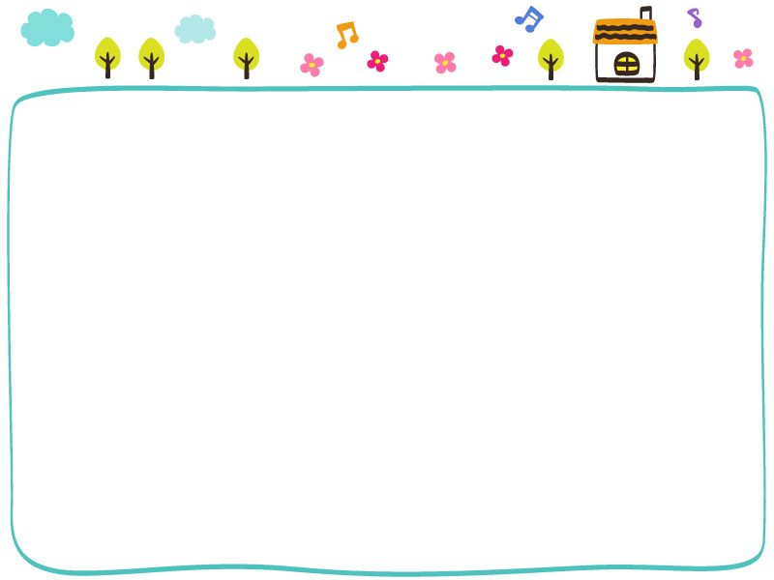
- 今月の目標 保育の様子☆

【 まんまぐみ 】
☆手遊びや絵本をみんなと一緒に楽しもう♪
☆散歩に行き公園など遊びに出かけよう♪

先日の運動会では緊張やいつもと違う雰囲気に
涙になってしまう子もいましたが、みんな可愛い
エルモになり、クッキー探しや玉入れを保護者の方と一緒に楽しみ、素敵な時間を過ごす事が出来ました。これからは遊戯会に向けてみんなの好きなお話や手遊びを一緒に楽しんでいきたいと思います☆
スプーンが上手になってきたまんまちゃん。手で食べてしまう事もまだありますが、スプーンですくって自分で食べられています。苦手な野菜もご飯に混ぜたりしながら食べられる様になってきました。
お家でもスプーンでご飯は食べられているでしょうか？スプーンを使う事が楽しい！できた！と思える様に上手にできた時はたくさん褒めて「またやってみよう」と思える様にしていきたいですね。
パンや麺、ご飯と種主食が大好きなで、特にご飯の日はおかわりも進み、モリモリ食べています。これからもたくさん食べて、たくさん遊んで大きくなろうね☆

【 ようじくらす 】
☆お話の世界を知り、自分たちで
演じることを楽しもう！
☆自分の気持ちをしっかり言葉で伝えよう！
☆散歩にいき、秋の自然探しをしよう♪
【ジェットコースターグループ】
運動会ではたくさんの応援ありがとうございました。
運動会後、「先生、縄跳びやりたい！」「跳び箱で次は
5段を跳びたいな～」「逆上がりのリベンジをしたい！」と子どもたち。運動会で終わりではなく、引き続き運動遊びを楽しんでいますよ。まだまだ成長が続きそうです( *´艸｀)特にぎんがさんの姿を間近でみてきた
ひかり・さくらさんのやる気がすごいです！
縦割りならではですよね(^^♪
遊戯会に向けての準備も少しずつ始まっています。
運動会で人前で披露をする喜びを知り、「かっこいい姿をパパママに見せるんだ！」と大張り切りの子どもたちです♪
【おばけやしきグループ】
運動会ではそれぞれの成長がたくさん見られて、子どもたちのパワーに感動しました！できなかったことが出来た時の喜びから、あと少しで出来そうな時の悔しい気持ちなど様々な感情を経験して成長してきました。「まだやりたい」「もっとやりたい」の気持ちを受け止めてさらに成長していけるよう見守っていきたいと思います(*^_^*)
遊戯会に向けてもいろいろなダンスや歌を楽しんでいます♪曲がかかるとすぐにオリジナルダンスが始まる時もあります(^^♪遊戯会ではどんな姿を見せてくれるのか楽しみです！
【ぎんが組】
運動会では幼児クラスをお手伝い係として支えてくれてありがとう。縄跳び・大繩・跳び箱一人一人が挑戦して成長した姿を披露することができたと思います。次の目標に向かってさらに努力を続けていこうね！

【進級・就学に向けて】
○さくら組
着替え・支度等身の回りのことがこの半年でスムーズにできるようになりました。ご家庭でも保育園の準備も自分でやる習慣が今からできるといいですね。
○ひかり組
１１月に箸の食育（導入）があります。箸遊びをしていく中で安定して使えているお友達から個別に声をかけて箸の使用をスタートする予定です。ご家庭でも箸の使用に慣れていけるといいですね。一緒に進めていきましょう。
○ぎんが組
就学前検診が始まりますね。卒園まで残り５か月となりました。11月から午睡時間を少しずつ短くしていきます。完全に午睡がなくなる時期はまたお知らせします。体調等心配なことがありましたらいつでもお声掛けくださいね。

【 とまとぐみ 】
☆音楽やリズムに合わせて体を動かしてみよう。
☆お友だちとごっこ遊びを楽しみながら
役になりきろう。

先日の運動会では涙や緊張、笑顔と様々な表情が
見られましたが、頑張る気持ちや皆さんの応援の力で
とっても素敵な時間を過ごすことが出来ました(^^)/
まだまだ恐竜ブームが続きそうなとまとさんです☆
生活の中で言葉のやり取りが多くなり、あちこちで
色々な会話が聞こえてきます！
今回は会話の一部を紹介したいと思います(^^♪
おやつのコーンフレークを食べていた時間
担当が「おいしいね」と声をかけると
「コンクリートおいしいね」と返事があり一緒に
食べていたお友だちも、何事もなく「おししいね」と
あっという間に食べ終えてました(;’∀’)
ちょっとした言い間違いも言葉を知っているからこそですね(*^^*)今後もどんなやり取りが聞かれるかな？
と楽しみな担当です♪
そして大きな行事の一つである、遊戯会に向けて
とまとさんが好きな遊びや歌をみんなで一緒に
考えながら取り組んでいきたいと思います♪
肌寒い日が続きますが、今月も元気に過ごして
いきましょう！

